Protection contre les Inondations : la mise en œuvre du nouveau décret
FICHE RESSOURCES

1 I PRINCIPAUX TEXTES RÉGLEMENTAIRES NATIONAUX SUR LA GEMAPI

Code de l’environnement - Article L211-7

Extrait des 4 alinéas du L 211-7 (CE) qui constituent la GEMAPI parmi les 12 alinéas de cet article :

1 | L'aménagement d'un bassin ou d'une fraction de bassin hydrographique ;

2 | L'entretien et l'aménagement d'un cours d'eau, canal, lac ou plan d'eau, y compris les accès à ce cours d'eau, à ce canal, à ce lac ou à ce plan d'eau ;

5 | La défense contre les inondations et contre la mer ;

8 | La protection et la restauration des sites, des écosystèmes aquatiques et des zones humides ainsi que des formations boisées riveraines.

www.legifrance.gouv.fr/affichCodeArticle.do?cidTexte=LEGITEXT000006074220&idArticle=LEGIARTI000006832992&dateTexte=&categorieLien=cid

Loi n°2014-58 du 27 janvier 2014 de modernisation de l'action publique territoriale et d'affirmation des métropoles

Art. 56 : Création de la compétence GEMAPI (Gestion des Milieux Aquatiques et Prévention des Inondations et de la taxe

Art. 57 : Définition et rôle EPTB et EPAGE

Art.58 : dispositions diverses liées aux digues – servitudes – fond de réparation

Art.59 : Dispositifs d’accompagnement et période de gestion transitoire

www.legifrance.gouv.fr/affichTexte.do?cidTexte=JORFTEXT000028526298
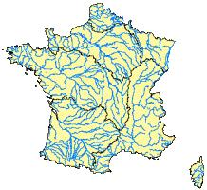 | Loi n°2015-991 du 7 août 2015 portant nouvelle organisation territoriale de la République [loi NOTRe]  Art 1 : suppression de la clause générale de compétence pour les Régions / financement FEDER / pouvoir règlementaire des régions  Art. 12 : possibilité d’une compétence animation et concertation dans le domaine de l’eau pour les Régions  Art. 33 : évolution des seuils de population des EPCI  Art. 76 : report de la GEMAPI à 2018  Art. 64-66-67 : évolution des compétences eau et assainissement (échéance 2020) et évolution des dispositions sur l’intérêt communautaire  Art. 94 : évolution de la clause de compétence générale des départements - capacités d’action en termes de solidarité territoriale  Art. 112 : évolution des conditions de responsabilité financière des collectivités pour non- atteinte des objectifs européens.  www.legifrance.gouv.fr/affichTexte.do?cidTexte=JORFTEXT000030985460&categorieLien=id
Décrets d’application

Décret n° 2014-846 du 28 juillet 2014 relatif aux missions d'appui technique de bassin
www.legifrance.gouv.fr/jo_pdf.do?id=JORFTEXT000029307821

Décret n° 2015-526 relatif aux règles applicables aux ouvrages construits ou aménagés en vue de prévenir les inondations et aux règles de sûreté des ouvrages hydrauliques
Publié le 12 mai 2015 (version consolidée au 19 mai) par le ministère de l’écologie.
www.legifrance.gouv.fr/jo_pdf.do?id=JORFTEXT000030591079

Décret n° 2015-1038 du 20 août 2015 relatif aux établissements publics territoriaux de bassin (EPTB) et des établissements publics d'aménagement et de gestion de l'eau (EPAGE)
Publié au Journal officiel du 22 août 2015, il précise les critères de délimitation des périmètres respectifs des EPTB & EPAGE.
www.legifrance.gouv.fr/jo_pdf.do?id=JORFTEXT000031074085

Décret n°2015-693 du 18 juin 2015 relatif à l'indemnisation des collectivités territoriales et leurs groupements touchés par les événements climatiques ou géologiques
Il indique les règles relatives :
- au fonds de solidarité en faveur des collectivités territoriales touchées par des catastrophes naturelles
- et au fonds pour la réparation des dégâts causés aux biens des collectivités territoriales par les calamités publiques.
www.legifrance.gouv.fr/eli/decret/2015/6/18/INTB1506657D/jo
Retrouvez de nombreux documents de références sur la GEMAPI dans le Dossier ressource GEMAPI du RRGMA
http://www.rrgma-paca.org/espace-ressources/gemapi/dossier-ressource-gemapi-du-rrgma~1095.html
2 I TEXTES RELATIFS AU RISQUE INONDATION ET A LA GESTION DES OUVRAGES CONSTRUITS OU AMENAGES EN VUE DE PREVENIR LES INONDATIONS
Directive européenne du 23 octobre 2007 relative à l’évaluation et à la gestion des risques d’inondation

L’objectif de cette directive est de dresser un état des lieux de la gestion des risques et de proposer un plan d’actions.

La Directive Inondation a été transposée en droit français par les 2 textes suivants :
L'article 221 de la Loi d'Engagement National pour l'Environnement dite "LENE" du 12 juillet 2010.
www.rhone-mediterranee.eaufrance.fr/docs/dir-inondations/Transposition_directive_inondation_LENE.pdf

Le décret n° 2011-227 du 2 mars 2011 relatif à l'évaluation et à la gestion des risques d'inondation.
www.rhone-mediterranee.eaufrance.fr/docs/dir-inondations/joe_20110303_decret_DI.pdf

En France, 122 Territoires à Risques Importants (TRI) ont été identifié, des Plans de Gestion des Risques d’Inondation (PGRI) ont été mis en place à l’échelle des districts hydrographiques. Des Stratégies locales de gestion du risque inondation (SLGRI) sont en cours d’élaboration.

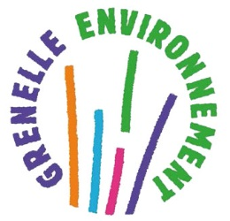 | LOI n°2010-788 du 12 juillet 2010 portant engagement national pour l'environnement, dite "Grenelle 2"  Loi de transposition de la DI en droit français  A noter : Article 220 | "Les ouvrages construits en vue de prévenir les inondations et les submersions doivent satisfaire à des règles aptes à en assurer l'efficacité et la sûreté", "les ouvrages existants doivent être rendus conformes … ou, à défaut, doivent être neutralisés".  www.legifrance.gouv.fr/affichTexte.do?cidTexte=JORFTEXT000022470434
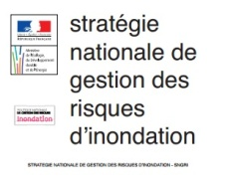 | Stratégie nationale de gestion du risque inondation (SNGRI)  La stratégie nationale de gestion des risques d’inondation, a été approuvée par un arrêté du15 octobre 2014  http://www.rrgma-paca.org/espace-ressources/gemapi/la-strategie-nationale-de-gestion-du-risque-inondation-officiellement-approuvee~783.html
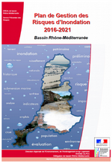 | Le plan de gestion des risques d'inondation (PGRI) Rhône-Méditerranée pour 2016-2021  Le PGRI du bassin Rhône-Méditerranée a été arrêté par le préfet coordonnateur de bassin le 7 décembre 2015  http://www.rhone-mediterranee.eaufrance.fr/gestion/inondations/pgri.php
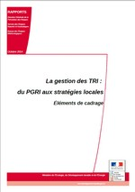 | La gestion des TRI : du PGRI aux stratégies locales  La Direction Générale de la Prévention des Risques, Service des Risques Naturels et Hydrauliques du Ministère de l’Ecologie, du Développement durable et de l’Energie a publié en octobre 2014 un document sur les éléments de cadrage des futurs Stratégies Locales de gestion du Risque d’Inondation.  http://www.rrgma-paca.org/espace-ressources/gemapi/la-gestion-des-tri-du-pgri-aux-strategies-locales-elements-de-cadrage~823.html

Décret n° 2015-526 relatif aux règles applicables aux ouvrages construits ou aménagés en vue de prévenir les inondations et aux règles de sûreté des ouvrages hydrauliques
Publié le 12 mai 2015 (version consolidée au 19 mai) par le ministère de l’écologie.
www.legifrance.gouv.fr/jo_pdf.do?id=JORFTEXT000030591079

Instruction du Gouvernement du 31 décembre 2015 relative à la prévention des inondations et aux mesures particulières pour l'arc méditerranéen face aux événements météorologiques extrêmes
Ministère de l'écologie | Ministère de l'intérieur | 31 décembre 2015 | 8 pages

Les préfets de l’Arc Méditerranéen doivent prendre avec les collectivités, des mesures d’information des populations, de réduction de la vulnérabilité des habitations, de prise en compte des effets du ruissellement dans les documents de prévention et d’urbanisme et dans les PAPI, contrôler les mesures prises dans les campings et réaliser les plans communaux de sauvegarde (PCS) dans les meilleurs délais. Chaque préfet de département concerné doit transmettre, d’ici le 1er mars 2016, un état d’avancement circonstancié des mesures engagées en application de la présente instruction. Ce point d’avancement présentera, le cas échéant, pour chaque mesure, les raisons des retards constatés et proposera un échéancier précis et argumenté de mise en œuvre.

http://circulaires.legifrance.gouv.fr/pdf/2016/01/cir_40411.pdf

Note du 13 avril 2016 relative à la gestion des systèmes d’endiguement suite à la publication du décret "digues" du 12 mai 2015
Ministère de l’écologie | Direction générale de la prévention des risques | 13 avril 2016 | 4 pages

www.rrgma-paca.org/espace-ressources/notes-et-documents-supports-d-information-sur-la-gemapi-et-la-loi-notre/note-du-13-avril-2016-relative-a-la-gestion-des-systemes-d-endiguement-suite-a-la-publication-du-decret--digue--du-12-mai-2015-~1092.html

Mode d'emploi des systèmes d'endiguement dans le cadre de la GEMAPI et du décret digues
Ministère de l’écologie| Direction générale de la prévention des risques | 22 décembre 2015 | 58 pages

www.rrgma-paca.org/veille-informative/guide-mode-d-emploi-relatif-aux-systemes-d-endiguement-dans-le-cadre-de-la-gemapi-et-du-decret-digues/guide-mode-d-emploi-relatif-aux-systemes-d-endiguement-dans-le-cadre-de-la-gemapi-et-du-decret-digues~1007.html

Etude de danger des systèmes d’endiguement

Projet d’arrêté en cours de finalisation

Note du ministère concernant la mise à disposition des digues existantes qui étaient gérées par d’autres acteurs que les communes dans le contexte nouveau de la GEMAPI
octobre 2014 | 15 pages

www.rrgma-paca.org/espace-ressources/notes-et-documents-supports-d-information-sur-la-gemapi-et-la-loi-notre/note-dgpr-mise-a-disposition-des-digues-existantes-geres-par-d-autres-acteurs-que-les-communes~1093.html
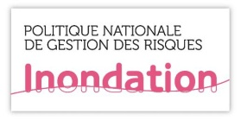 | Instruction du 14 janvier 2015 : les financements des PAPI et PSR conditionnés au respect des obligations d’info préventive et de PCS  Le ministère de l’Ecologie a rendu publique une instruction du 14 janvier 2015 détaillant un dispositif visant à conditionner le versement du solde des subventions au titre du fonds de prévention des risques naturels majeurs (FPRNM) au respect, par les maires, de leurs obligations d’information préventive et de réalisation des plans communaux de sauvegarde (PCS). Ces conditions devront être intégrées dans les conventions relatives aux Papi et opérations d’endiguement "PSR" labellisés après le 1er janvier 2015, ainsi que les décisions attributives de subvention ultérieures.  http://www.rrgma-paca.org/espace-ressources/gemapi/instruction-du-14-janvier-les-financements-des-papi-et-psr-conditionnes-au-respect-des-obligations-d-info-preventive-et-de-pcs~837.html
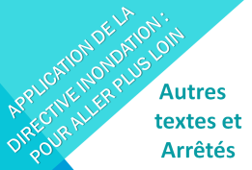 | Autres textes et arrêtes de mise en œuvre de la directive inondation  le code de l'environnement, notamment ses articles L.566-8, R.566-14 et R.566-15 relatifs aux stratégies locales ;  l'arrêté ministériel du 6 novembre 2012 établissant la liste des territoires dans lesquels il existe un risque d’inondation important ayant des conséquences de portée nationale, pris en application des articles L.566-5.I. du code de l'environnement ;  l’arrêté n°11-402 du 21 décembre 2011 du préfet de la région Rhône-Alpes, préfet du département du Rhône, préfet coordonnateur du bassin Rhône-Méditerranée arrêtant l’évaluation préliminaire des risques d’inondation du bassin Rhône-Méditerranée ;  l’arrêté n°12-282 du 12 décembre 2012 du préfet de la région Rhône-Alpes, préfet du département du Rhône, préfet coordonnateur du bassin Rhône-Méditerranée arrêtant la liste des territoires à risque important d’inondation du bassin Rhône-Méditerranée ;  les arrêtés n°13-416 bis du 20 décembre 2013 (pour 25 TRI dont TRI Delta du Rhône, Est Var, Nice Canne Mandelieu, Toulon Hyères) , n°14-166 du 01 août 2014 (pour 6 TRI dont Aix-Salon, Avignon-plaine Tricastin-basse Durance, et Marseille Aubagne) du préfet coordonnateur du bassin Rhône-Méditerranée arrêtant les cartes des surfaces inondables et les cartes des risques d’inondation pour les territoires à risque important d’inondation du bassin Rhône-Méditerranée ;  l’arrêté n°16-118 du 15 février 2016, du préfet de la région Auvergne-Rhône-Alpes et du département du Rhône, préfet coordonnateur de bassin Rhône-Méditerranée arrêtant la liste des stratégies locales, leur périmètre, leurs objectifs et leurs délais d’approbation pour le bassin Rhône-Méditerranée
3 I REFERENTIELS TECHNIQUES
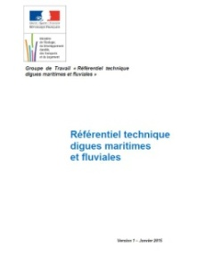 | Référentiel technique digues maritime et fluvial  Ce premier document édité en janvier 2015 à la demande du Ministère de l’Ecologie, du Développement Durable et de l’Energie, constitue un référentiel ayant pour objectif d’aider les acteurs de la gestion des digues à travailler sur une base technique commune, notamment dans le cadre de la mise en œuvre du décret digue et de la compétence GEMAPI.  http://www.rrgma-paca.org/espace-ressources/gemapi/referentiel-technique-digues-maritime-et-fluvial~958.html
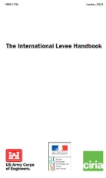 | The international levee handbook  Ce guide édité en 2013 propose une synthèse des principes et méthodes applicables à la gestion des digues en terre tout au long de leur cycle de vie, en soulignant les problématiques spécifiques rencontrées et en les illustrant par des exemples. Il est le fruit d’une collaboration entre les États-Unis, la France, le Royaume-Uni, l’Irlande, les Pays-Bas et l’Allemagne. Il devrait être prochainement traduit en Français.  Plus d’informations sur : http://www.rrgma-paca.org/espace-ressources/bibliotheque/the-international-levee-handbook~899.html ou sur http://www.leveehandbook.net/
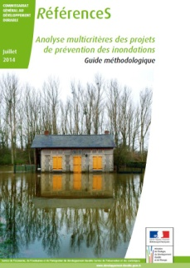 | Guide et cahier des charges d’analyse multi-critères (AMC) des projets de prévention des inondations  Ce guide est destiné aux porteurs des projets de gestion des inondations (collectivités, établissements publics territoriaux de bassins), aux DREAL et aux DDT ainsi qu’aux bureaux d’études qui travaillent avec eux, il fournit des recommandations et des outils pour évaluer le bien-fondé des mesures envisagées sur les territoires. Il est accompagné d’annexes techniques et d’un cahier des charges qui précise les conditions de mise en application du guide dans le cadre des PAPI.  http://www.rrgma-paca.org/espace-ressources/bibliotheque/guide-et-cahier-des-charges-d-analyse-multi-criteres-amc-des-projets-de-prevention-des-inondations~746.html
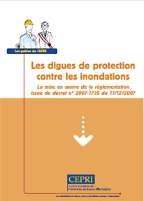 | Guide du CEPRI : Les digues de protection contre les inondations - mise en œuvre du décret de 2007  Ce guide publié par le CEPRI en 2010 constitue un référentiel intéressant pour l’analyse juridique de la gestion des digues. Il donne quelques repères sur les coûts liés à cette gestion.  http://www.rrgma-paca.org/espace-ressources/gemapi/guide-du-cepri-les-digues-de-protection-contre-les-inondations-mise-en-oeuvre-du-decret-de-2007~897.html
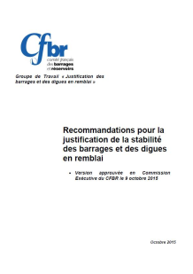 | Recommandations pour la justification de la stabilité des barrages et des digues en remblai  Ce document de recommandations techniques publié en octobre 2015 (132 pages), est issu d’un groupe de travail du Comité Français des Barrages et des Réservoirs (CFBR). Les recommandations techniques de ce rapport concernent les barrages en remblai, les digues en remblai à charge permanente et les digues fluviales de protection contre les inondations.  http://www.barrages-cfbr.eu/IMG/pdf/.pdf
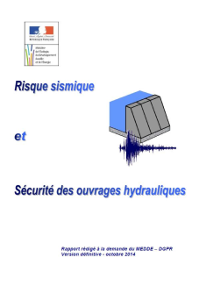 | Guide de la DGPR sur le risque sismique et la sécurité des ouvrages hydrauliques  Ce référentiel, rédigé en octobre 2014, à la demande de la direction des risques du ministère en charge de l'écologie, fournit les recommandations techniques nécessaires à la vérification de la sécurité vis-à-vis du risque sismique des ouvrages hydrauliques, barrages et digues (316 pages).  http://www.barrages-cfbr.eu/IMG/pdf/gtbarragesseismes2014.pdf
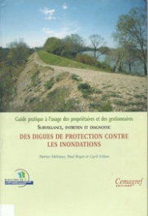 | Surveillance, entretien et diagnostic des digues de protection contre les inondations : Guide pratique à l’usage des propriétaires et des gestionnaires  Ce guide édité par le CEMAGREF 2001 est destiné aux personnels des services ou structures impliqués dans l’exploitation des digues de protection contre les inondations dues aux crues de rivières.  http://www.rrgma-paca.org/espace-ressources/bibliotheque/surveillance-entretien-et-diagnostic-des-digues-de-protection-contre-les-inondations-guide-pratique-a-l-usage-des-proprietaires-et-des-gestionnaire~898.html
4 I PREVENTION DES INONDATIONS ET GESTION DES DIGUES : DOCUMENTS SUPPORTS
Documents supports, rapports et articles de presse
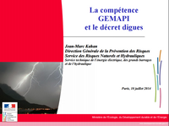 | La compétence GEMAPI et le décret digues  Présentation | Jean-Marc Kahan | Ministère de l'écologie | Direction générale de prévention des risques  www.rrgma-paca.org/files/20160422_140710PrsentationGEMAPI.pdf
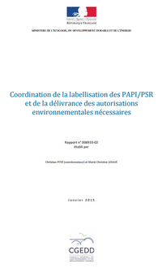 | Coordination de la labellisation des PAPI/PSR et de la délivrance des autorisations environnementales nécessaires  Rapport n°008933-02 | Christian PITIÉ et Marie Christine SOULIÉ | CGEDD | janvier 2015 | 46 pages  http://cgedd.documentation.developpement-durable.gouv.fr/documents/cgedd/008933-02_rapport.pdf
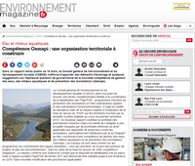 | Compétence Gemapi : une organisation territoriale à construire  - Article | Environnement magazine | 23 mars 2015  - www.environnement-magazine.fr/article/40604-competence-gemapi-organisation-territoriale-a-construire/
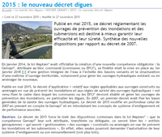 | 2015 : le nouveau décret digues  Article | Association départementale Isère Drac Romanche |27 novembre 2015  www.isere-drac-romanche.fr/?2015-le-nouveau-decret-digues
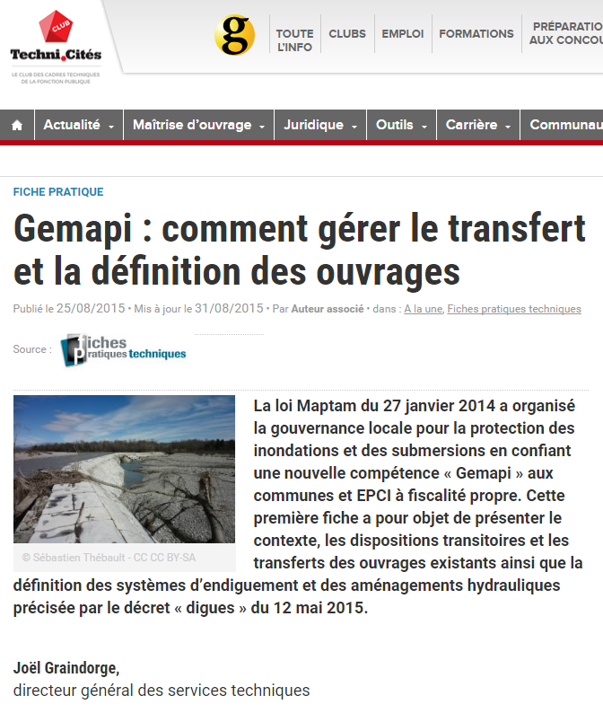 | Gemapi : comment gérer le transfert et la définition des ouvrages  Joël GRAINDORGE | La Gazette des communes | 31 août 2015  http://www.lagazettedescommunes.com/380844/gemapi-transfert-et-definition-des-ouvrages/
Documents supports mis à disposition dans le cadre RRGMA
Dossier ressource GEMAPI
http://www.rrgma-paca.org/espace-ressources/gemapi/dossier-ressource-gemapi-du-rrgma~1095.html
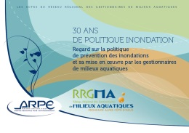 | 30 ans de politique inondation : regard sur la politique de prévention des inondations et sa mise en œuvre par les gestionnaires de milieux aquatiques  RRGMA | novembre 2015 | 70 pages  www.rrgma-paca.org/espace-ressources/bibliotheque/30-ans-de-politique-inondation-regard-sur-la-politique-de-prevention-des-inondations-et-sa-mise-en-oeuvre-par-les-gestionnaires-de-milieux-aquatiques~985.html
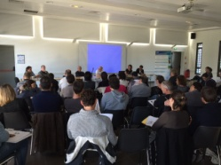 | Quelles évolutions à venir dans l’organisation de la prise en charge des digues ? Journée du RRGMA le 21 mai 2015 à Vitrolles  Journée d’information et d’échanges consacrée à la gestion des digues du jeudi 21 mai 2015 à Vitrolles (13). Retrouvez les présentations des intervenants de cette journée : présentation de M Kahan DGPR sur les contenus du décret / témoignage du SMAVD / Etat des lieux PACA DREAL / présentation du Cerema P Ledoux: éléments de méthode / présentation du Cerema de F Pons utilisation du LIDAR / Présentation de l’outil DIGSURE / présentation du projet DIDRO / témoignage du SYMADREM  http://www.rrgma-paca.org/le-reseau/journees-du-reseau/quelles-evolutions-a-venir-dans-l-organisation-de-la-prise-en-charge-des-digues-journee-du-rrgma-le-21-mai-2015-a-vitrolles~888.html
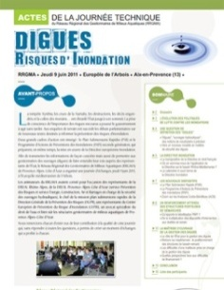 | Digues : risques d’inondation  ACTES de la journée technique du RRGMA du 9 juin 2011 : L’évolution de la politique de prévention des inondations / Questions autour de la définition des digues / Directive inondation / les dispositifs Plan de submersion Rapide (PSR) et PAPI, zoom sur les analyses couts-bénéfices / Le renforcement attendu des structures porteuses, la maitrise d’ouvrage de la gestion des digues.  http://www.rrgma-paca.org/espace-ressources/digues-risques-d-inondation/digues-risques-d-inondation~530.html
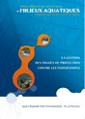 | La gestion des digues  Actes de la journée d’information sur "La gestion des digues de protection contre les inondations" organisée par le Réseau le 05 juillet 2006 : Cadre règlementaire de la gestion des digues DGPR – DDT 84 / présentation des modalités de surveillance, d’entretien et de diagnostic d’ouvrages CEMAGREF / Gestion de la végétation des berges et digues CEMAGREF / Exemple du diagnostic de la digue de Vizille CETE méditerranée  http://www.rrgma-paca.org/espace-ressources/bibliotheque/la-gestion-des-digues~278.html
5 I SUPPORTS PEDAGOGIQUES
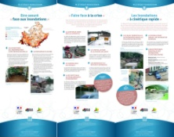 | Panneaux d’exposition sur le risque inondation  Exposition itinérante inondation - 15 panneaux - mise à disposition gratuite – ORRM PACA  La DREAL a réalisé, avec l’appui du Cyprès, une exposition itinérante afin de sensibiliser au risque d’inondation la population de la région Provence-Alpes-Côte d’Azur dans le cadre de l’Observatoire Régional des Risques Majeurs (ORRM PACA).  http://www.rrgma-paca.org/espace-ressources/bibliotheque/panneaux-d-exposition-sur-le-risque-inondation~1086.html
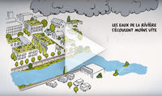  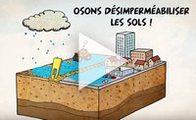  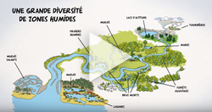 | Une nouvelle gestion des rivières arrive à l'heure de la GEMAPI  Agence de l'eau Rhône Méditerranée Corse | DREAL PACA | juin 2015 | 3'30  Film pédagogique de l’agence de l’eau et de la DREAL qui rappelle les grands principes de la gestion des milieux aquatiques et de la prévention des inondations. (Une nouvelle gestion des rivières arrive à l’heure de la GEMAPI.  http://youtu.be/IzrwF4XKUBk  3 autres vidéos pédagogiques de l’Agence de l’eau  Eau et changement climatique : adaptons-nous !  Agence de l'eau Rhône Méditerranée Corse | juin 2014 | 3'34  http://youtu.be/xXQtcYsqvLA  Redonnons libre cours à nos rivières !  Agence de l'eau Rhône Méditerranée Corse | janvier 2016 | 4'04  http://youtu.be/6k9XVAQI8zs  Zones humides, zones utiles : agissons !  Agence de l'eau Rhône Méditerranée Corse | juin 2015 | 3'30  http://youtu.be/rVStFHRfOnc
6 I DES SITES INTERNET RESSOURCES

Site internet du Réseau Régional des Gestionnaires de Milieux Aquatiques

http://www.rrgma-paca.org/

OREMA : Observatoire Régional de l’Eau et des Milieux Aquatiques

http://www.observatoire-eau-paca.org/

Observatoire Régional des Risques Majeurs en Provence-Alpes-Côte d’Azur (ORRM-PACA)

http://observatoire-regional-risques-paca.fr/

